|  |  |
| --- | --- |
|  | |
| |  | | --- | | МИНОБРНАУКИ РОССИИ | | Федеральное государственное бюджетное образовательное учреждение  высшего образования  **«МИРЭА – Российский технологический университет»**  **РТУ МИРЭА** | | |
| Институт кибербезопасности и цифровых технологий | |
| *(наименование института, филиала)* | |
| Кафедра КБ-2 «Информационно-аналитические системы кибербезопасности» | |
| *(наименование кафедры)* | |
| **ОТЧЁТ ПО ПРАКТИЧЕСКОЙ РАБОТЕ № 4**  по дисциплине «Разработка мобильных компонент анализа безопасности  информационно-аналитических систем» | | |
|  | | |
|  | | |

|  |  |  |
| --- | --- | --- |
| Отчет представлен к рассмотрению: |  |  |
| Студент группы БИСО-03-20 | «     »                    20__ г. | Солдатенкова К.А. |
|  |  | (подпись и расшифровка подписи) |
|  |  |  |
| Проверил преподаватель | «     »                    20__ г. | Изергин Д.А. |
|  |  | (подпись и расшифровка подписи) |

Москва 2025

Ход работы

**1. ПРИВЯЗКА ГРАФИЧЕСКИХ КОМПОНЕНТОВ**

Создадим новый проект.

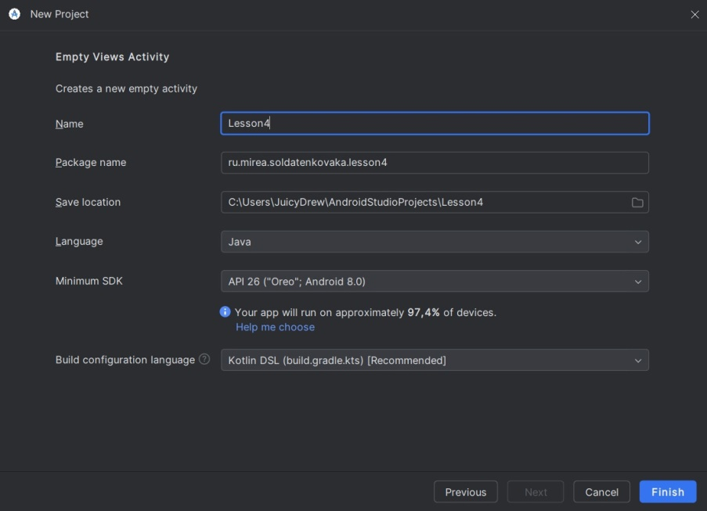

В файл разметки «activity_main» добавим несколько элементов графического интерфейса и установим соответствующий идентификатор.

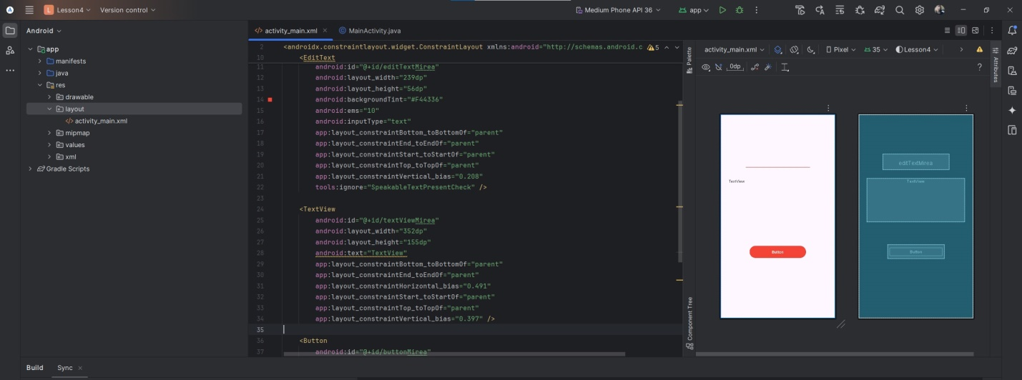

Включим ViewBinding

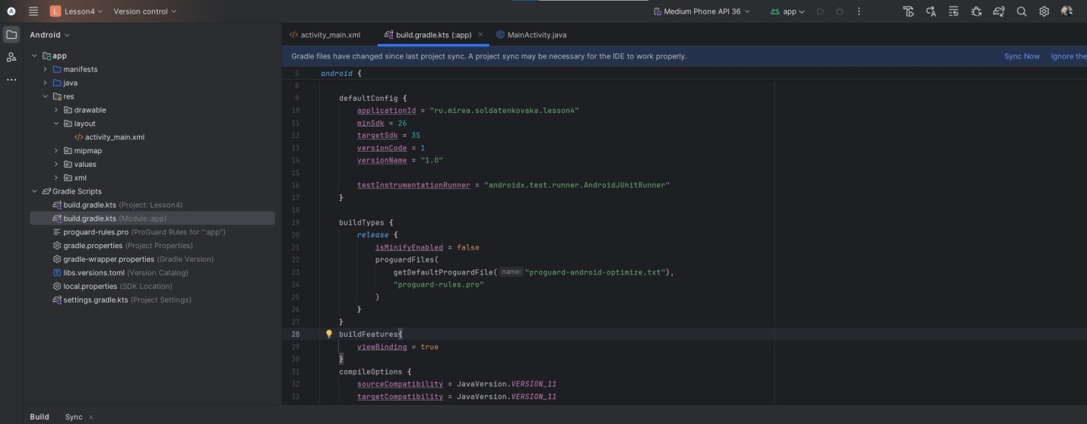

Заново соберем проект.

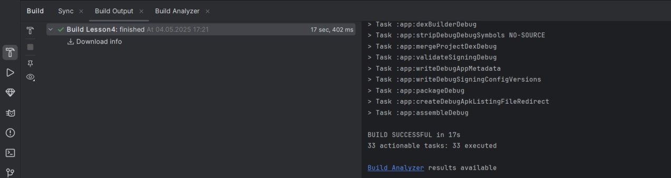

Путь до сгенерированного класса:

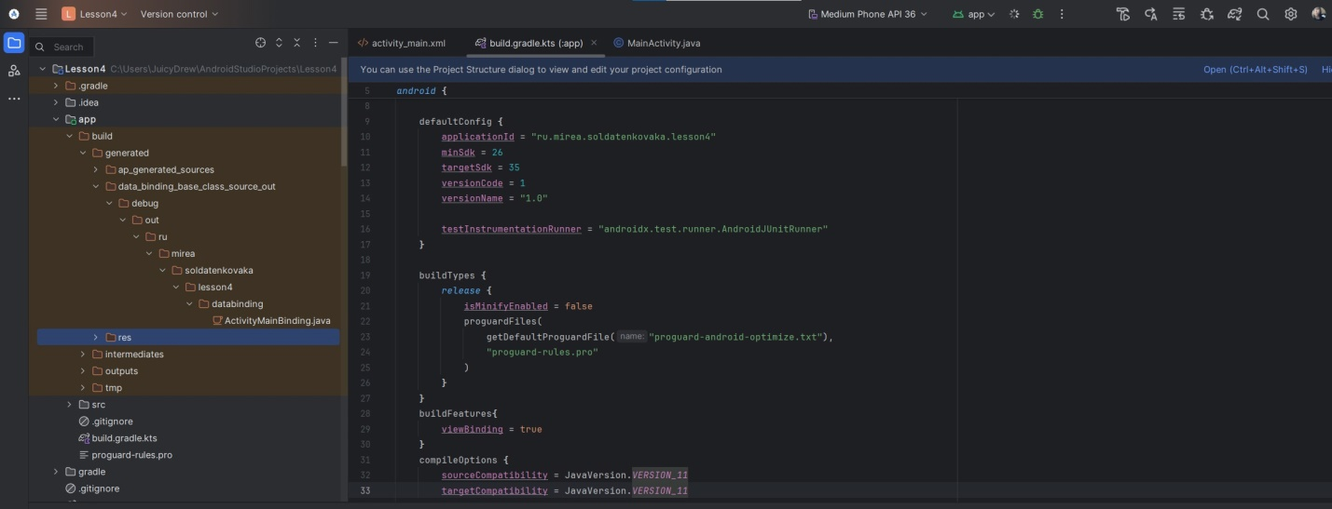

Пропишем binding и попробуем обратиться к элементам.

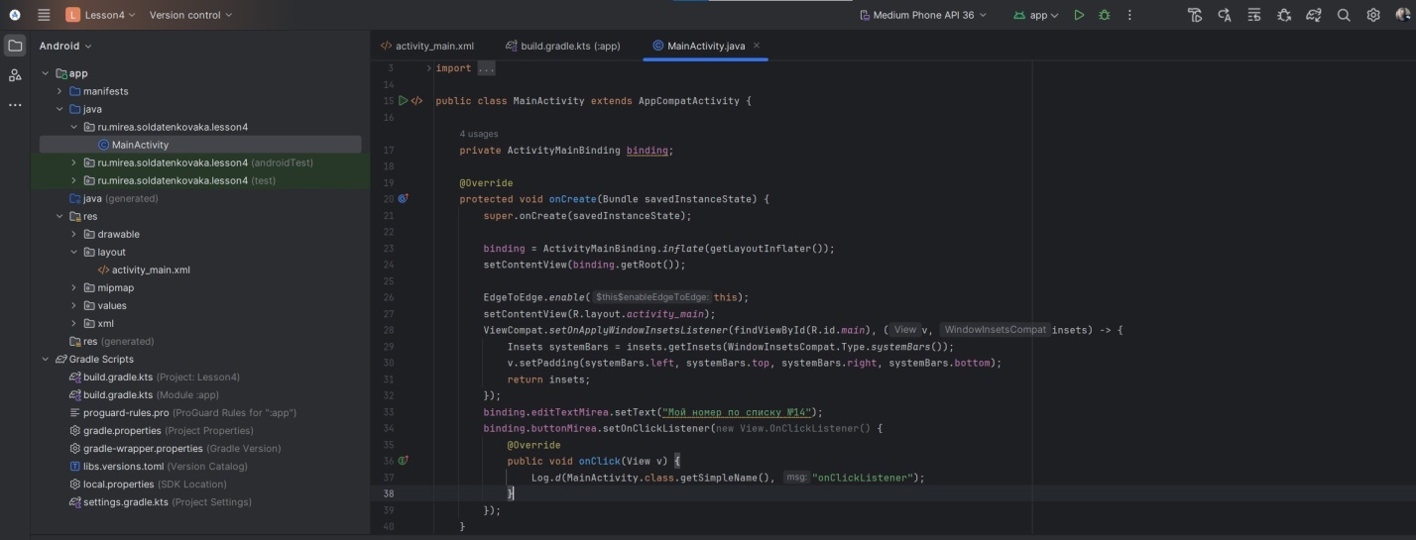

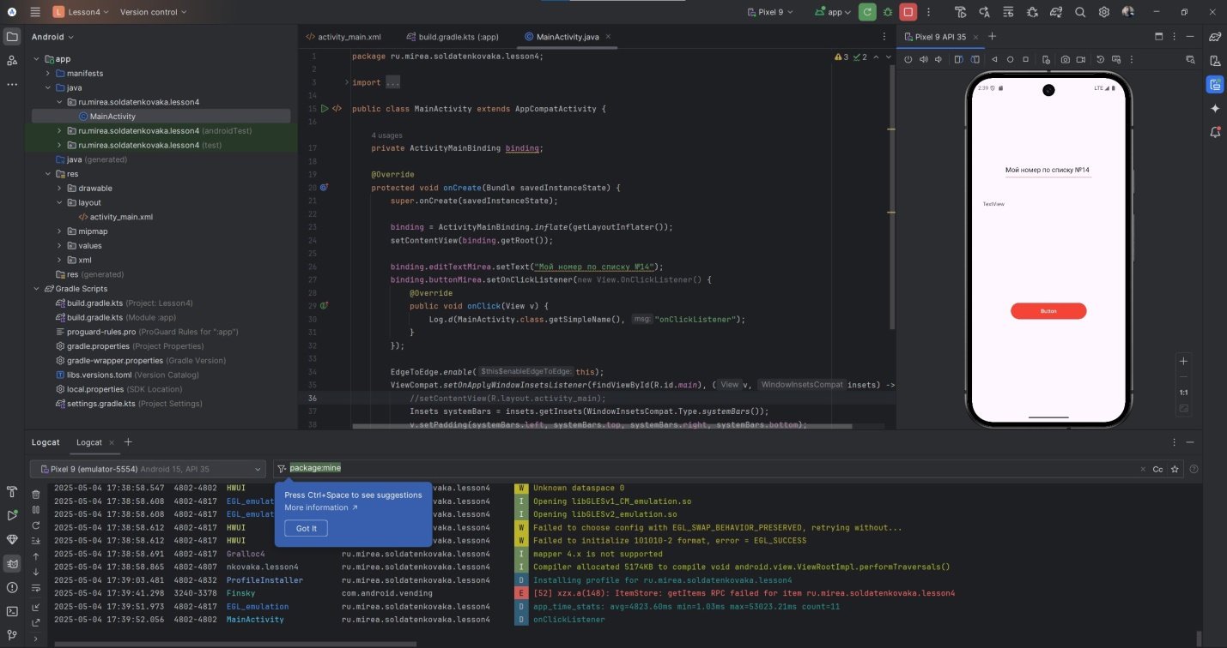

Создадим новый модуль для музыкального плеера.

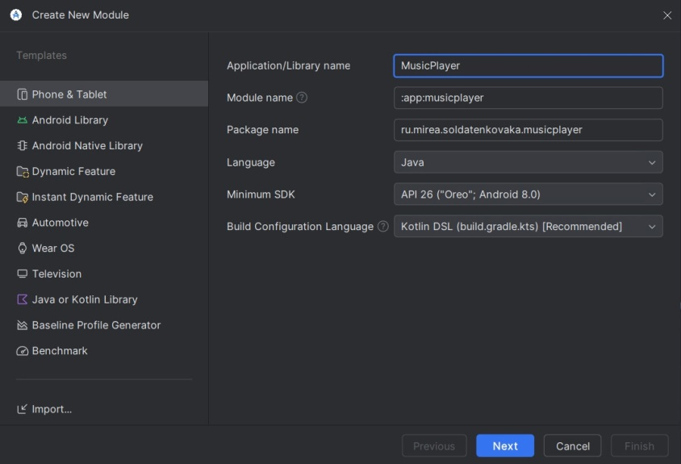

Далее создадим интерфейс музыкального плеера.

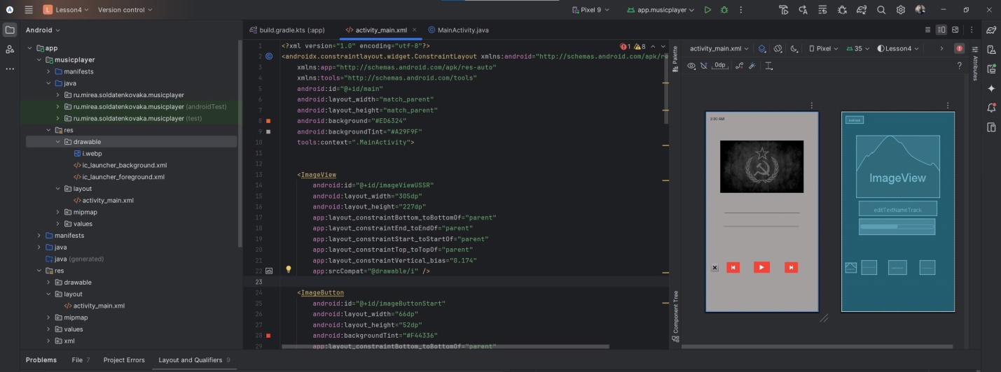

Обновим Gradle и пересоберем проект.

Далее пропишем вызов с помощью binding в текстовое поле.

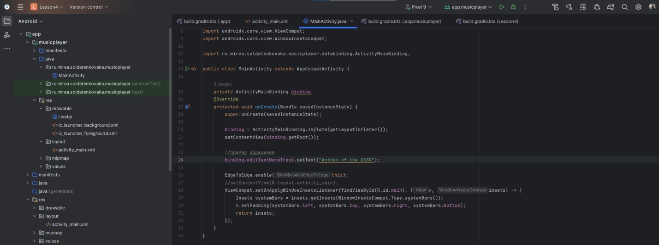

Результат:

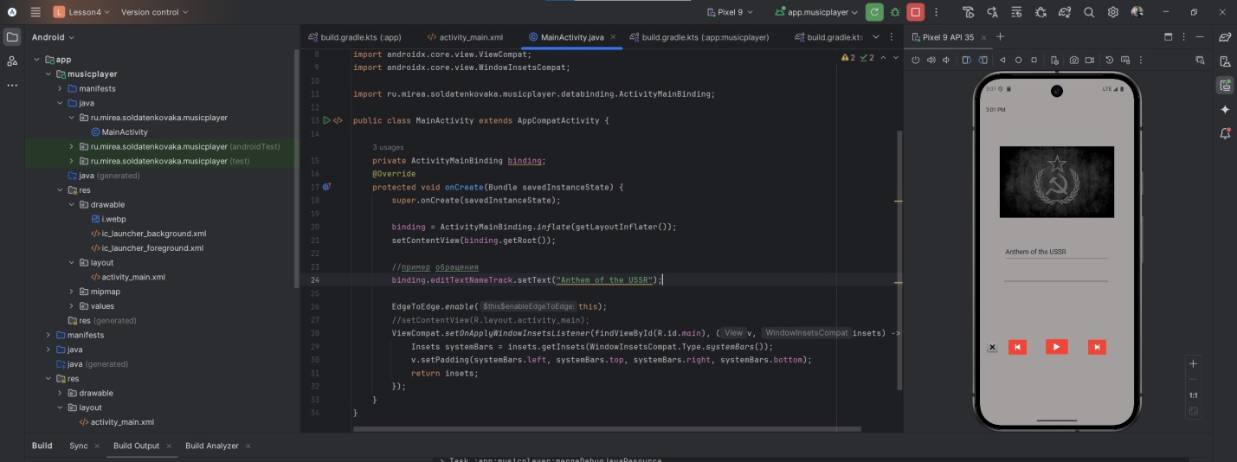

Далее создадим layout file activity_main (land) для отображения горизонтальной ориентации. Добавим в него все те же элементы.

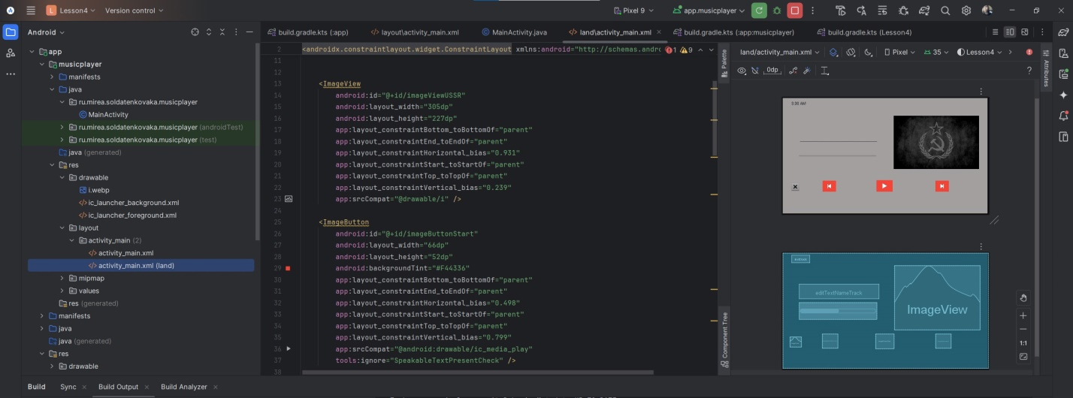

Результат:

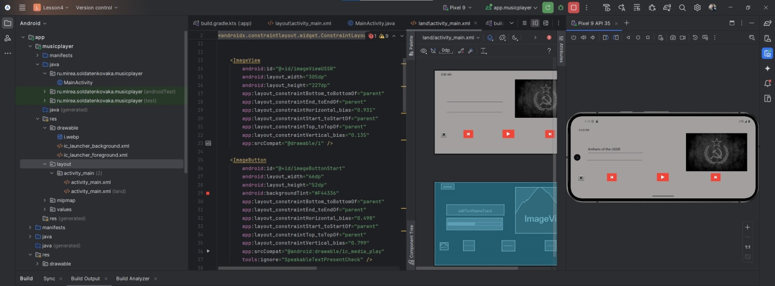

Обращение к элементу работает, независимо от ориентации.

**2. ОСНОВНЫЕ ПОНЯТИЯ АСИНХРОННОЙ РАБОТЫ В ОС «ANDROID»**

Создадим новый модуль thread.

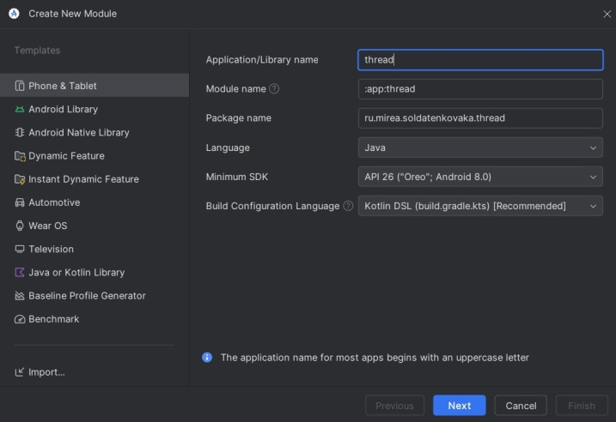

Создадим элементы «Button» и «TextView».

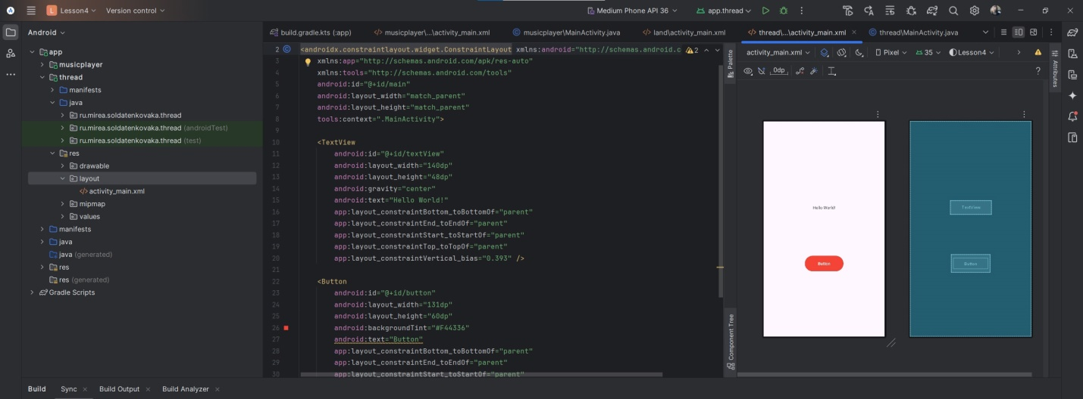

Инициализацию графических компонентов осуществим с помощью «Binding».

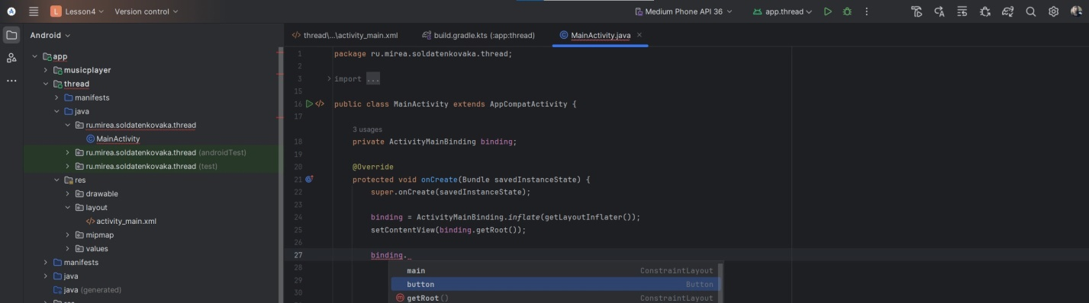

Добавим ещё 2 поля, откуда мы будем брать данные.

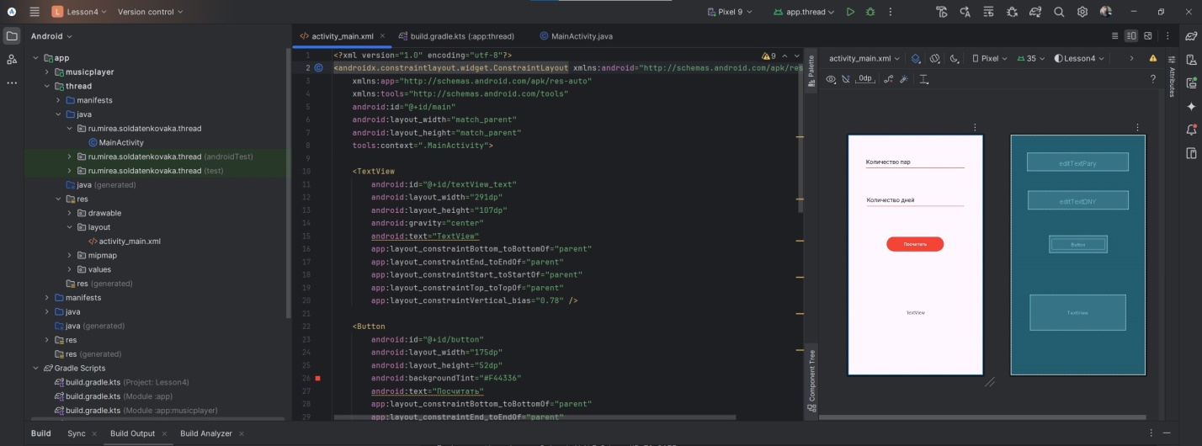

Пропишем расчёт функции в фоновом потоке и вывод на экран.

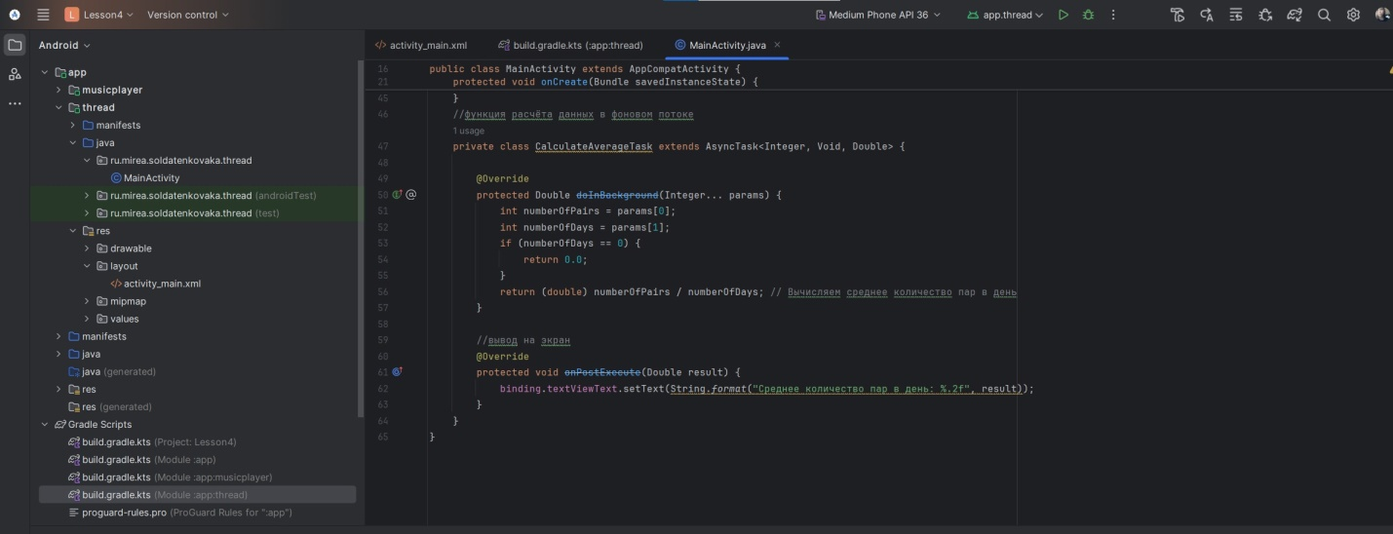

Результат:

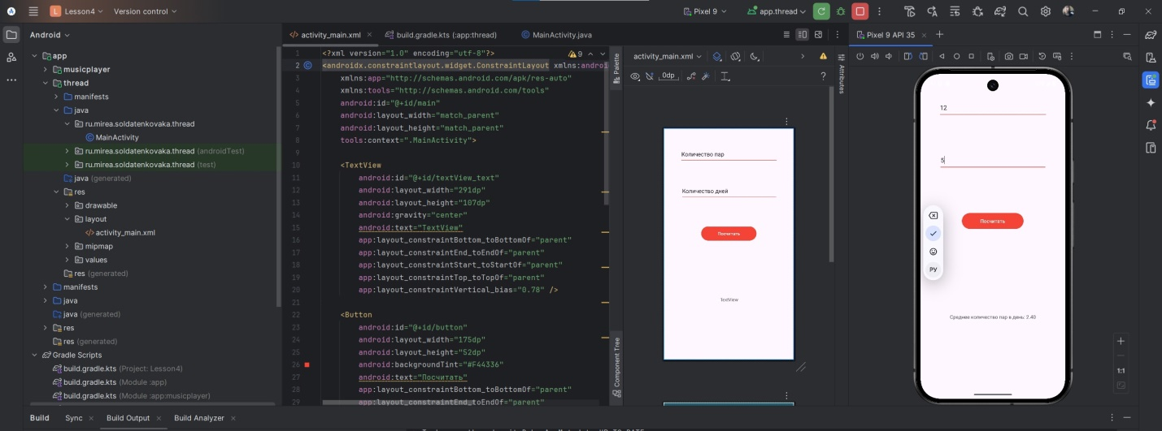

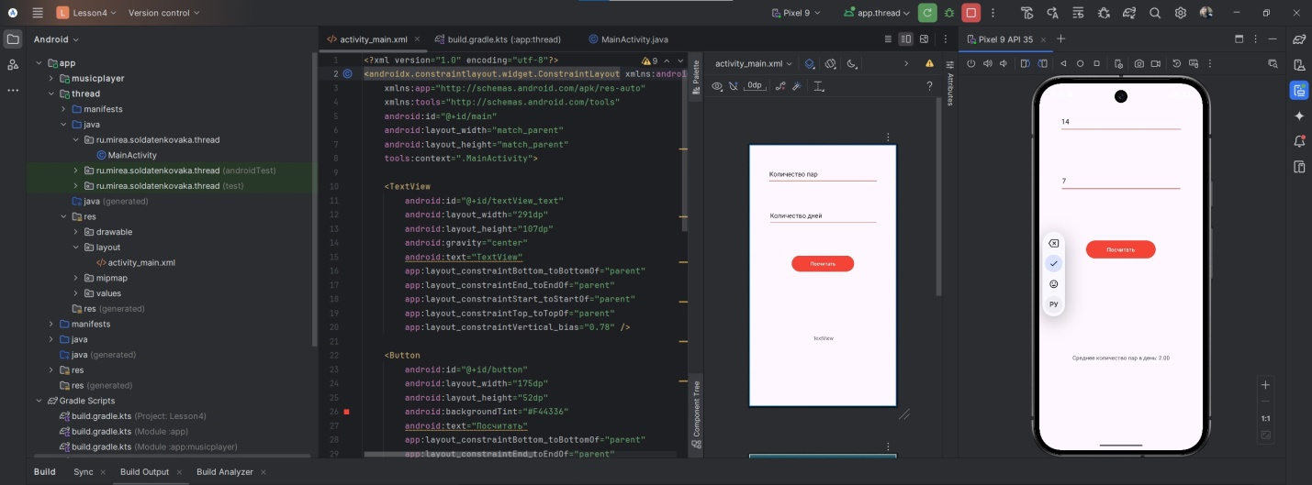

Далее вернёмся в модуль app и получим информацию о главном потоке. Передадим в textView информацию, поменяем название потока.

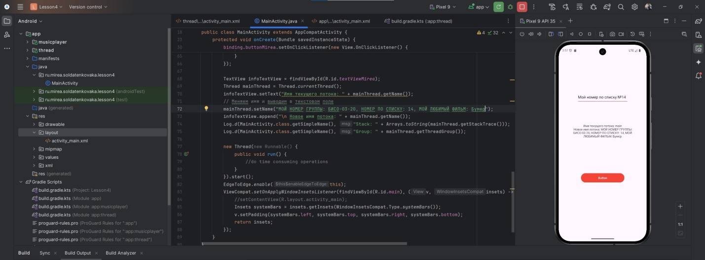

Для имитации вычислений в главном потоке добавим следующий код в метод onClick, реагирующий на нажатие кнопки:

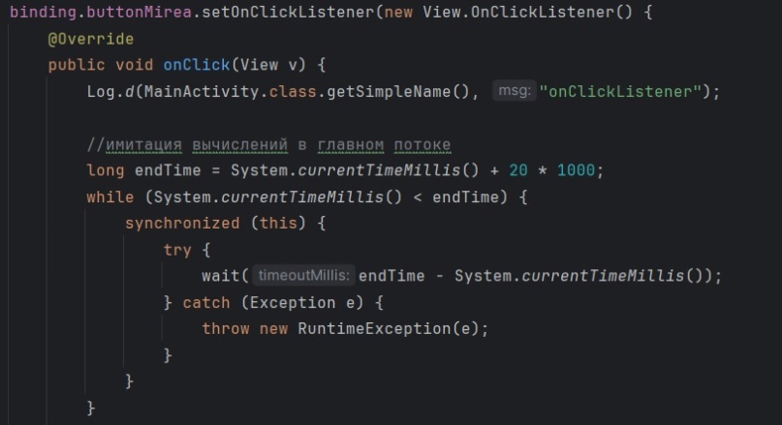

После запуска приложения и нескольких нажатий на кнопку оно перестаёт работать.

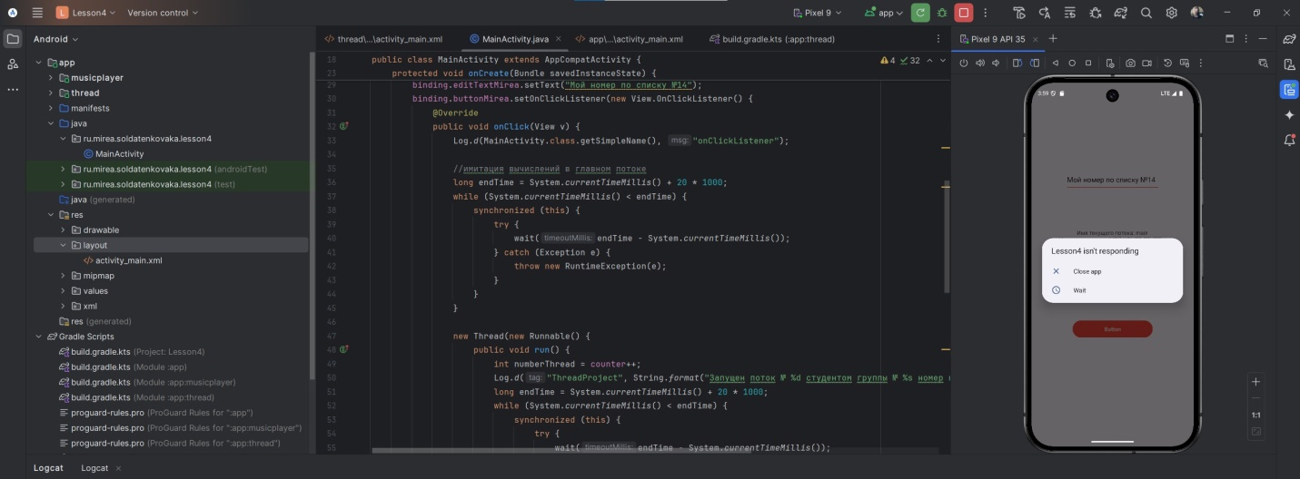

Возможно получить значения потоков в группе и их приоритет:



Создадим код для переноса кода в другой поток.

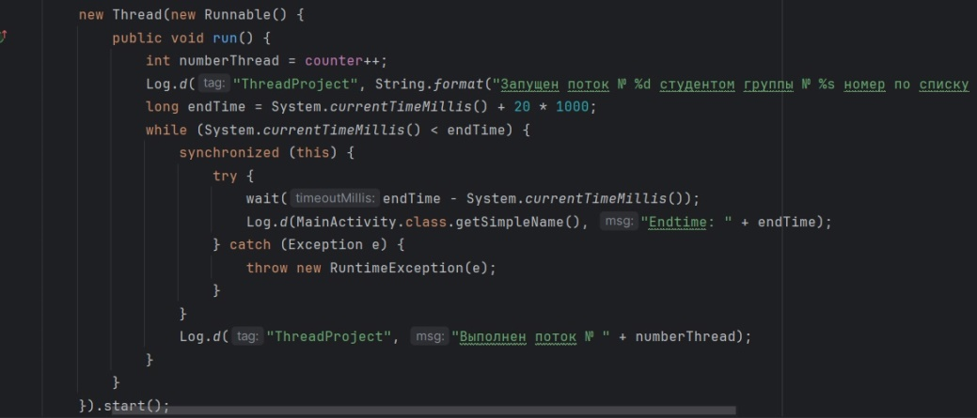







**3. ПЕРЕДАЧА ДАННЫХ МЕЖДУ ПОТОКАМИ**

Thread в UI

Создадим новый модуль.

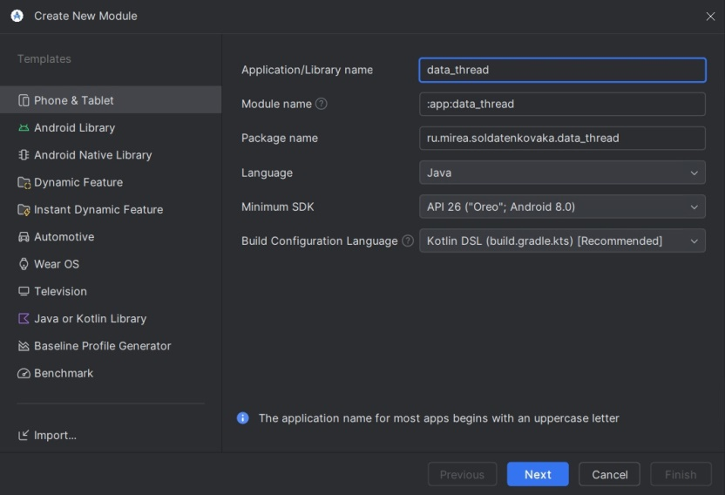

Создадим 3 «Runnable» в методе «onCreate».

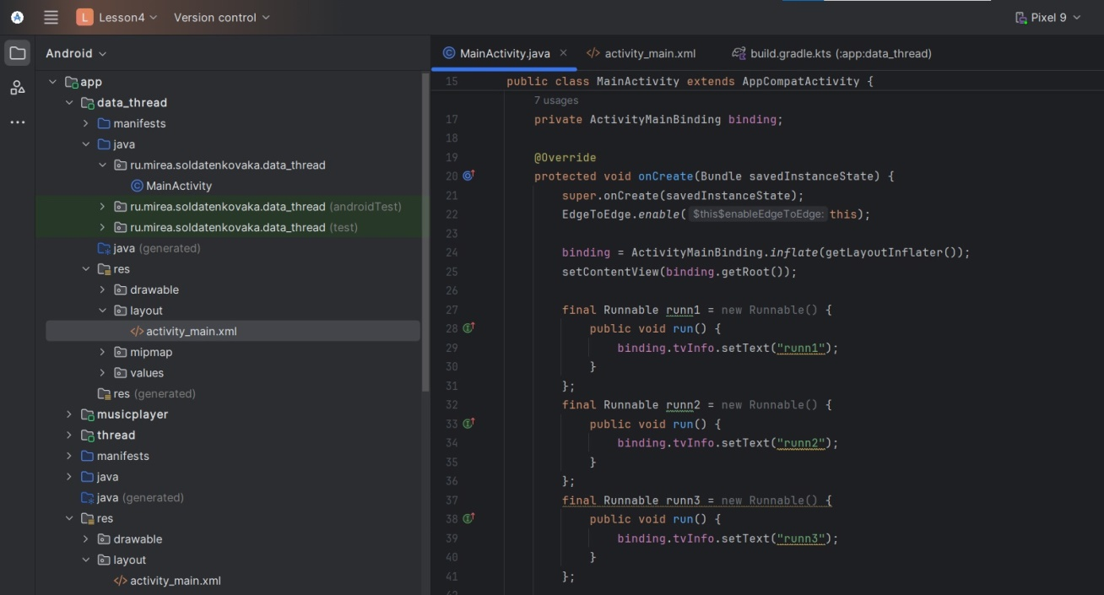

Разберёмся, когда выполняются потоки.

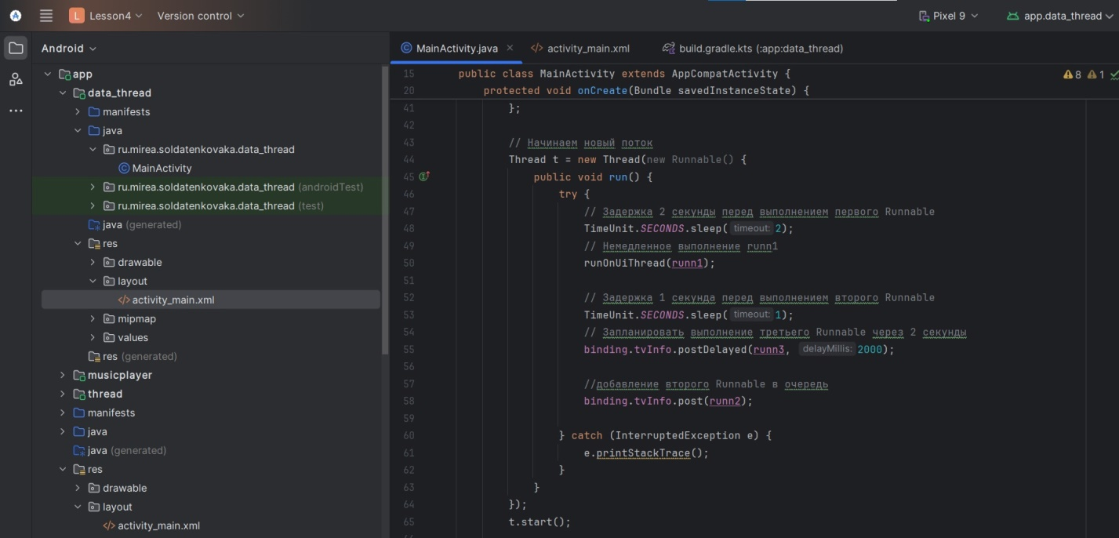

Методы runOnUiThread, postDelayed и post в Android используются для взаимодействия с пользовательским интерфейсом (UI) из фоновых потоков.

runOnUiThread(Runnable) - этот метод позволяет выполнять код, который изменяет UI, из фонового потока. Просто передаем объект Runnable в этот метод, и код внутри Runnable будет выполнен на главном потоке.

post(Runnable) - метод post позволяет добавить код в очередь обработки, которая будет выполнена в UI потоке. Он также принимает объект Runnable, который будет запущен, как только процесс UI сможет его выполнить.

postDelayed(Runnable, long delayMillis) - метод схож с post, но позволяет указать задержку перед выполнением кода.

При выполнении очерёдность появления сообщений: runn 1, runn 2, runn 3.

В TextView можно указать количество строк.

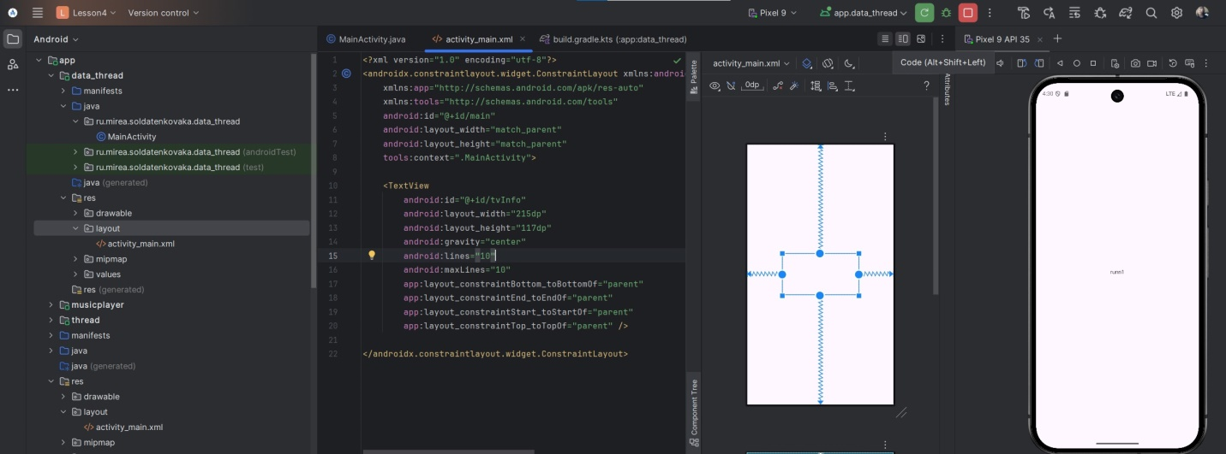

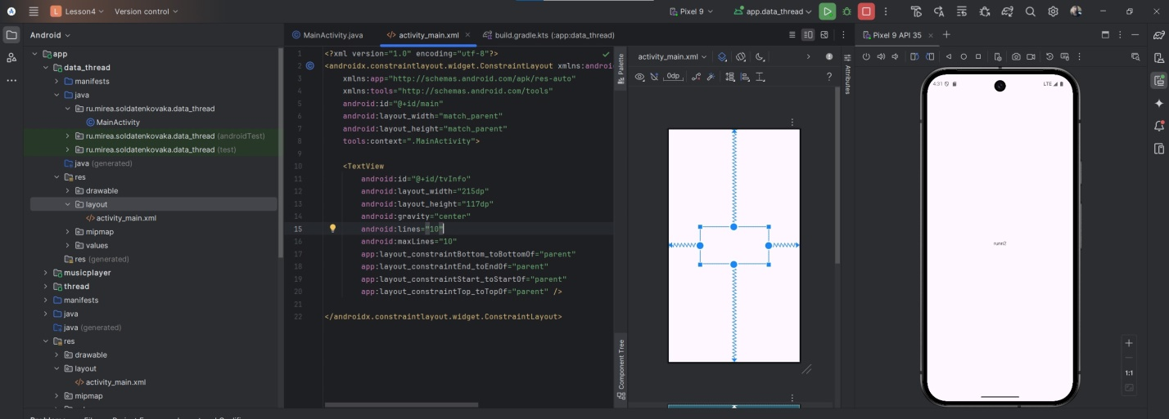

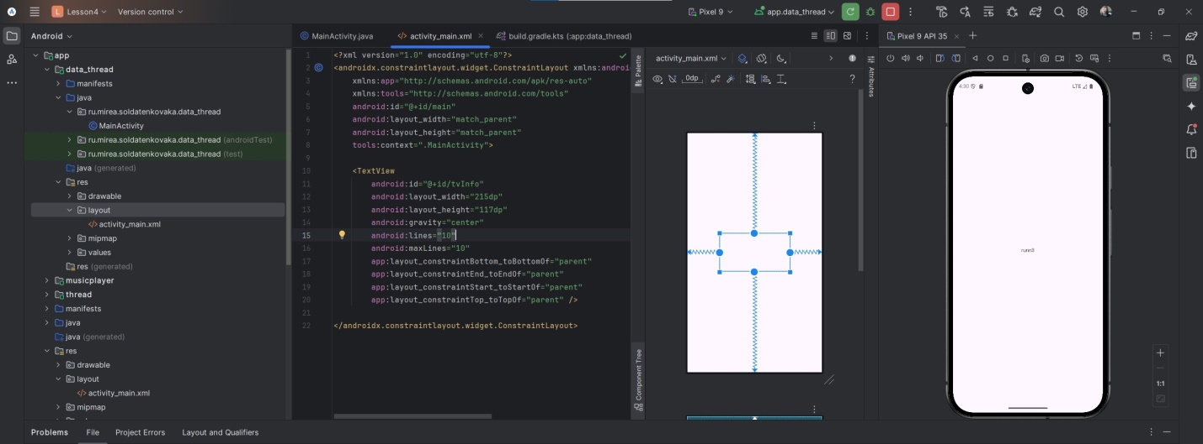

Looper

Создадим новый модуль.

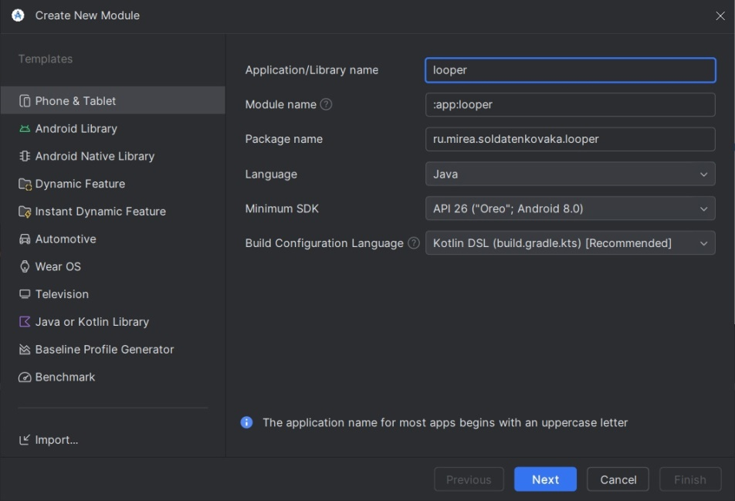

Создадим кнопку.

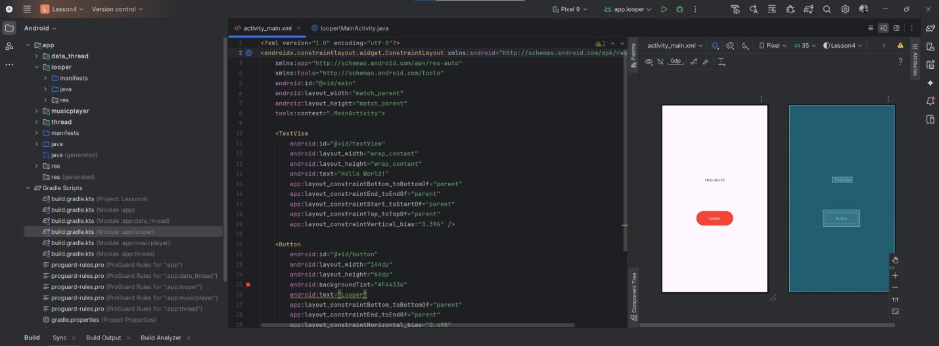

Создадим новый класс.

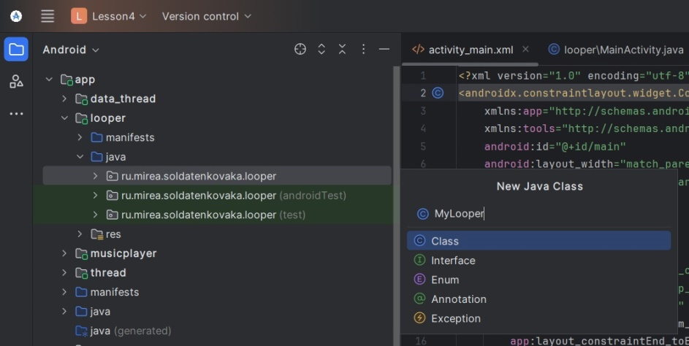

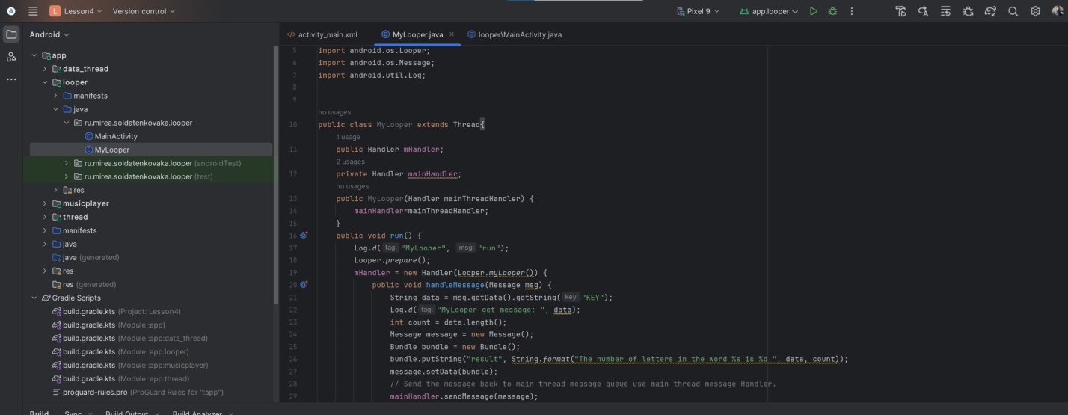

Пропишем MainActicity.java.

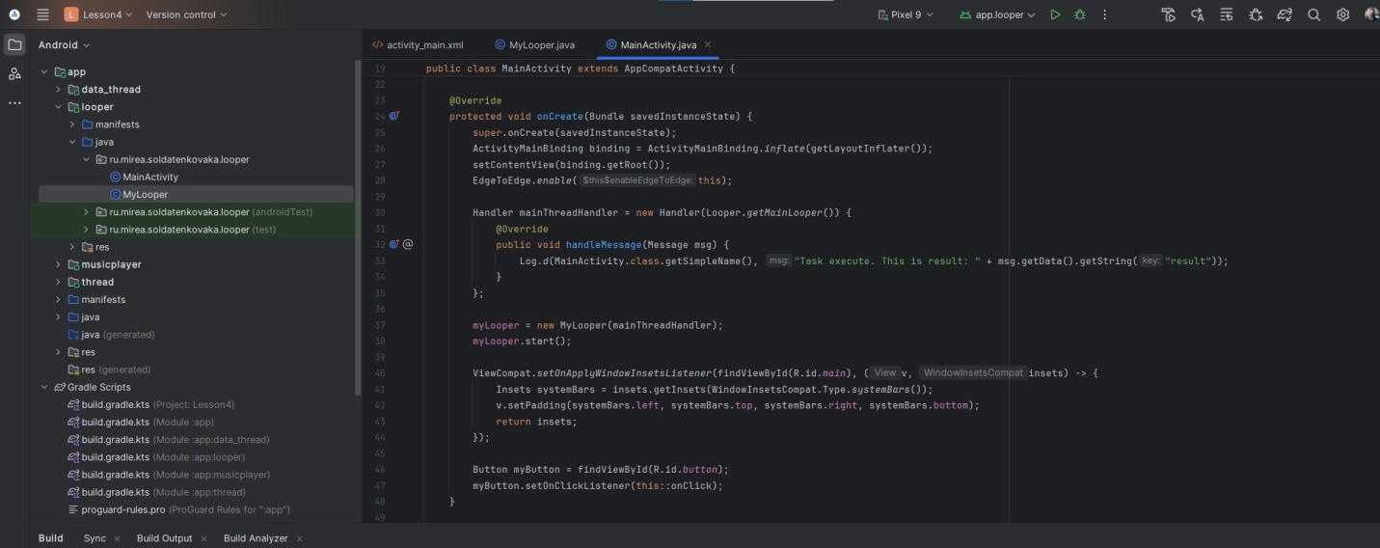

Далее переделаем файлы под условия задачи, чтобы время задержки было такое же как возраст.

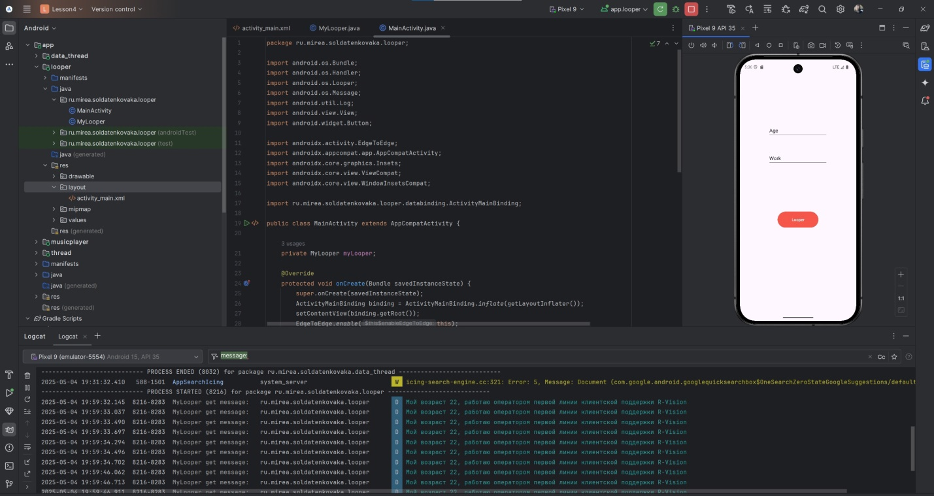

Loader

Создадим новый модуль.

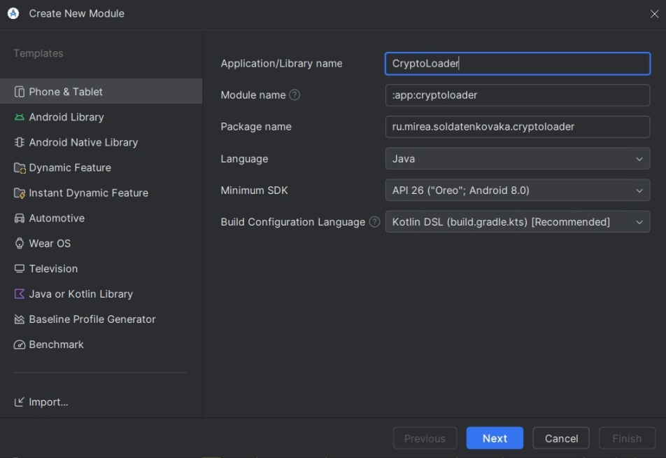

Добавим класс MyLoader.

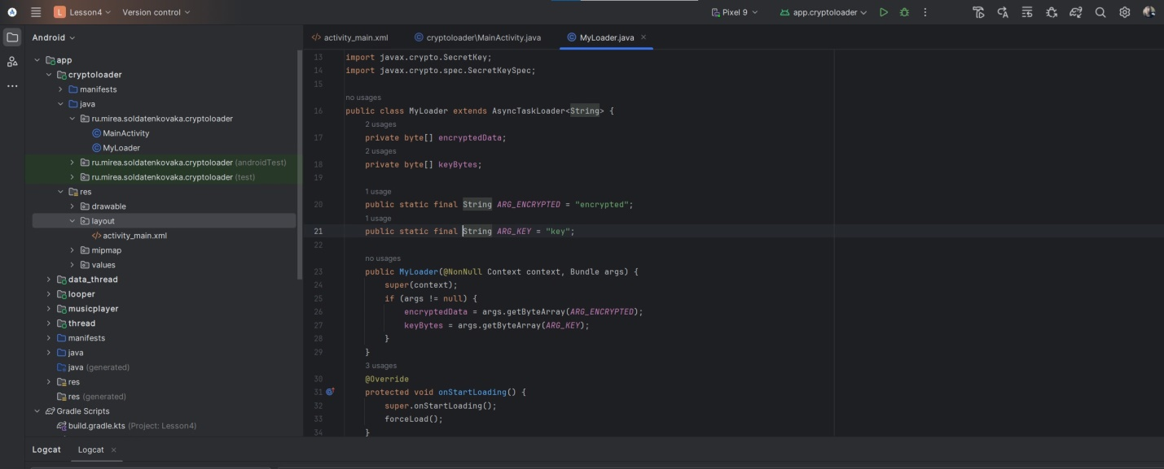

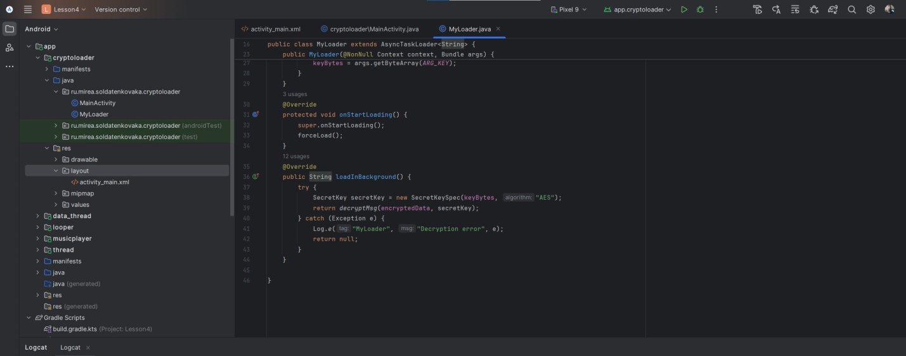

Добавим «EditText» и «Button».

Сделаем так, чтобы введённая фраза в «EditText», шифруется и передаётся в loader. Там дешифровка и передача. Далее с помощью toast выводится на экран.

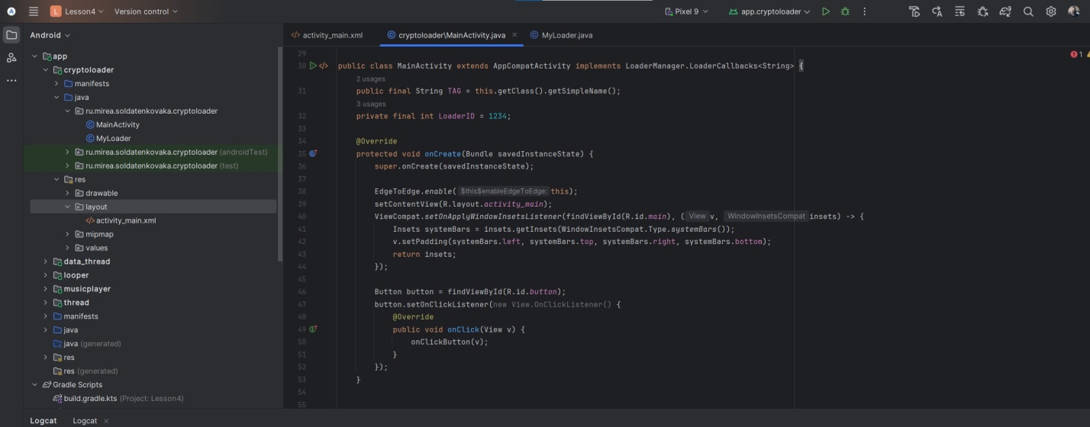

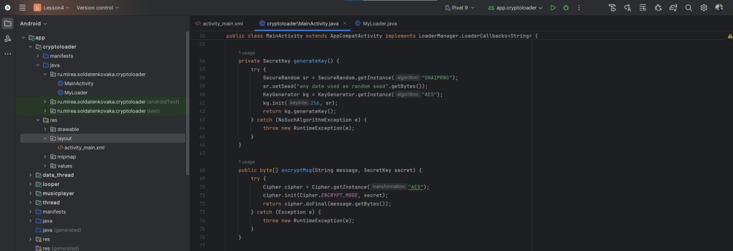

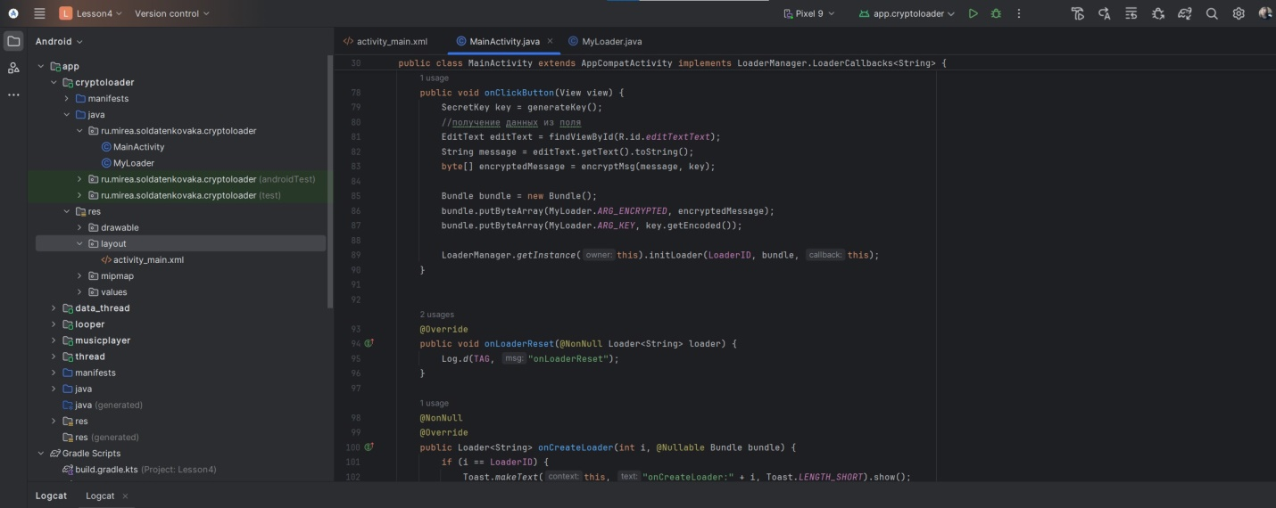

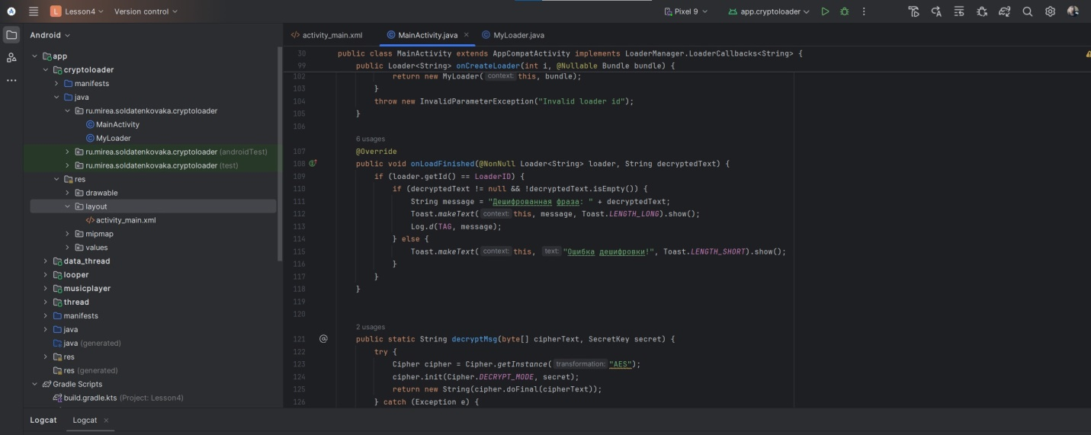

Результат:

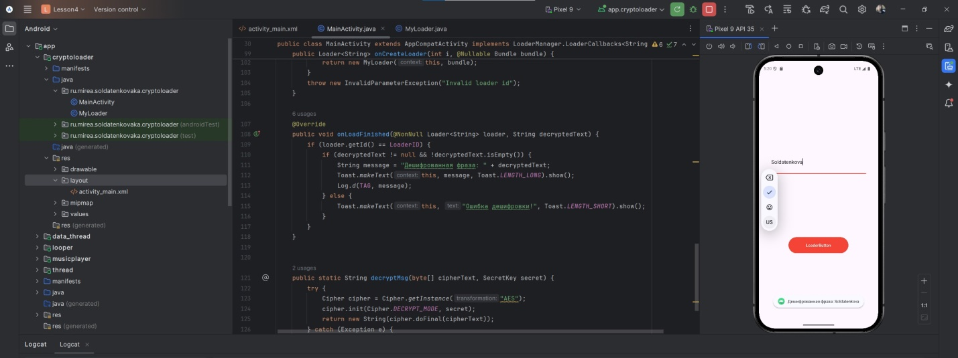

**4. СЕРВИС**

Создание Service

Создадим новый модуль.

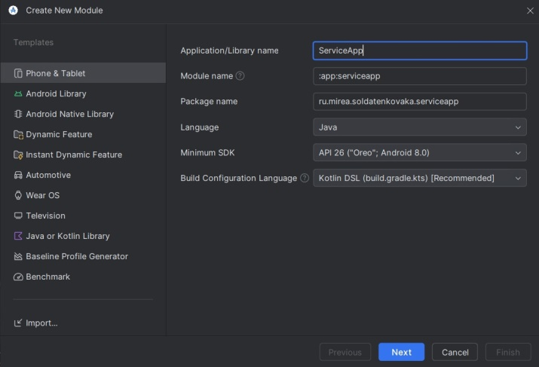

Создадим новый сервис.

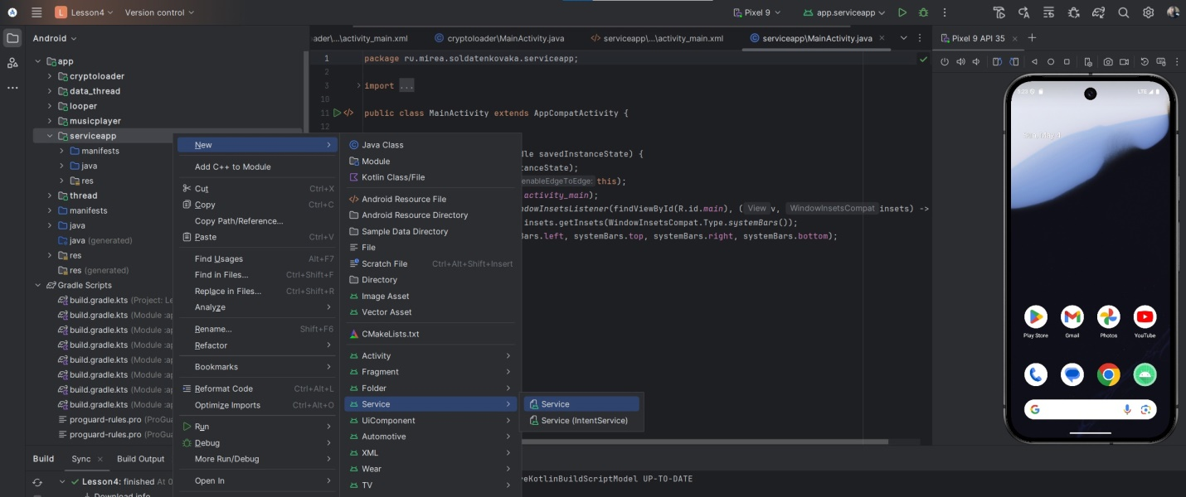

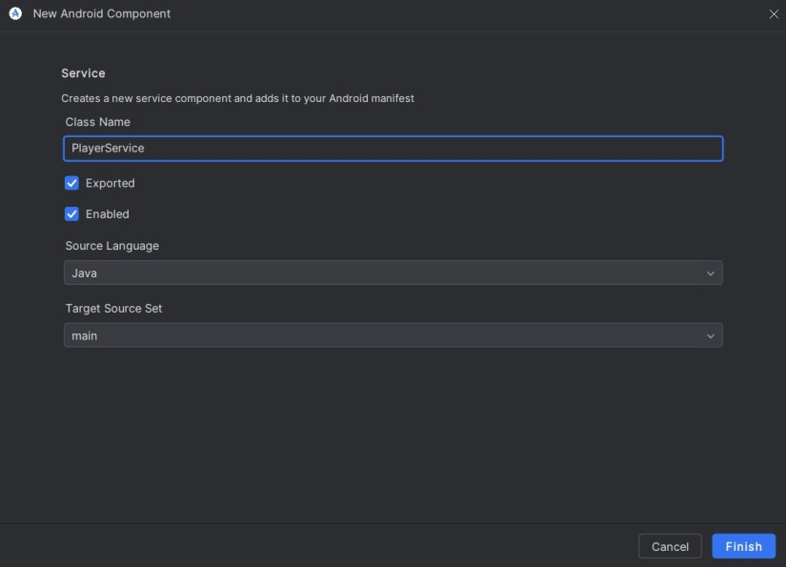

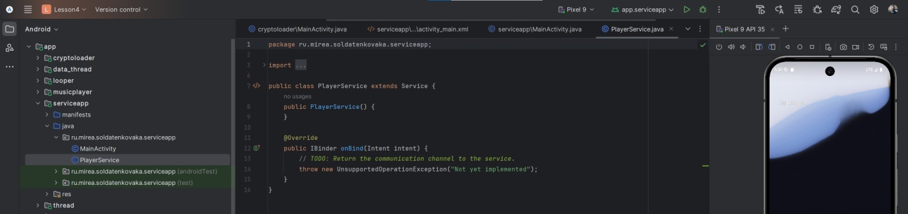

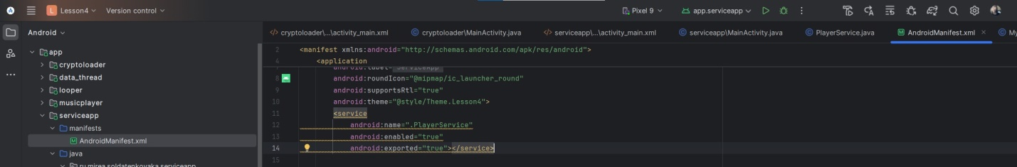

Жизненный цикл сервиса

Запуск сервиса и управление его перезагрузкой

Создадим директорию res/raw.

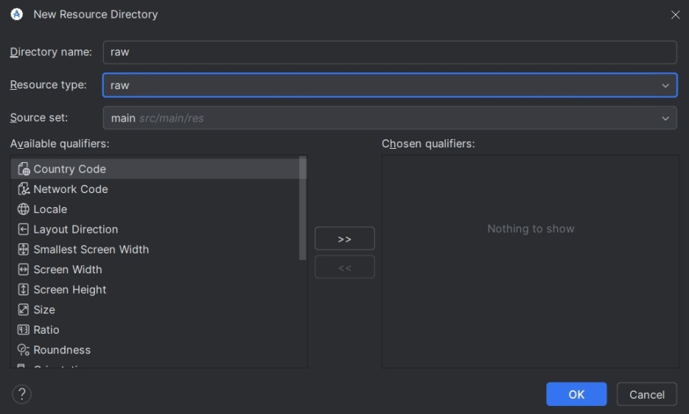

Далее скопируем песню в созданную папку.

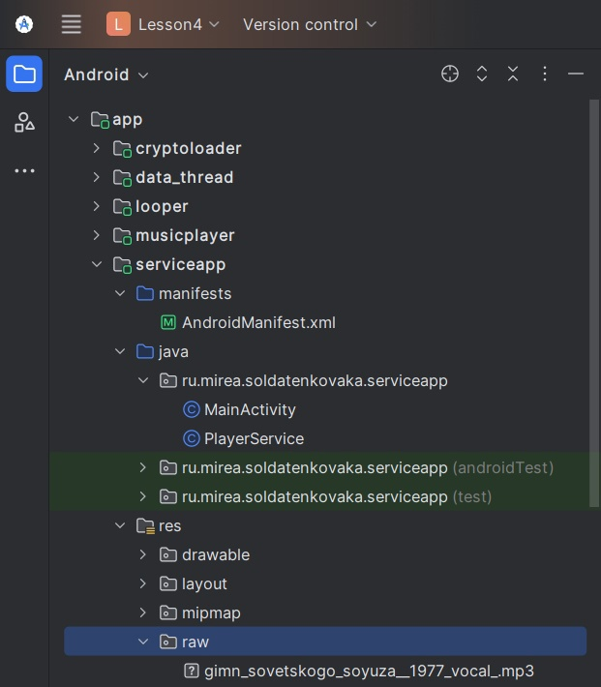

Создадим 2 кнопки.

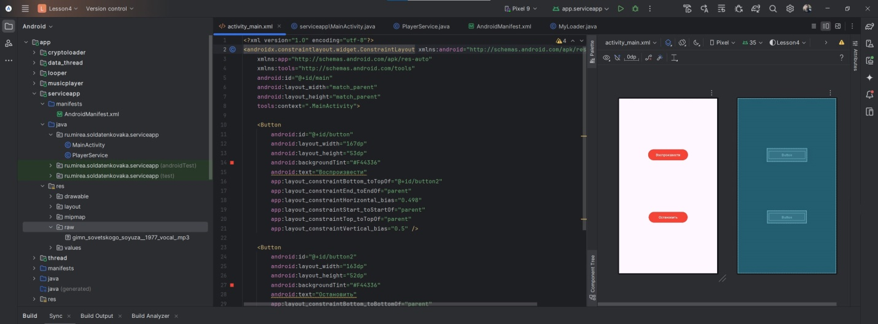

Пропишем PlayerService.

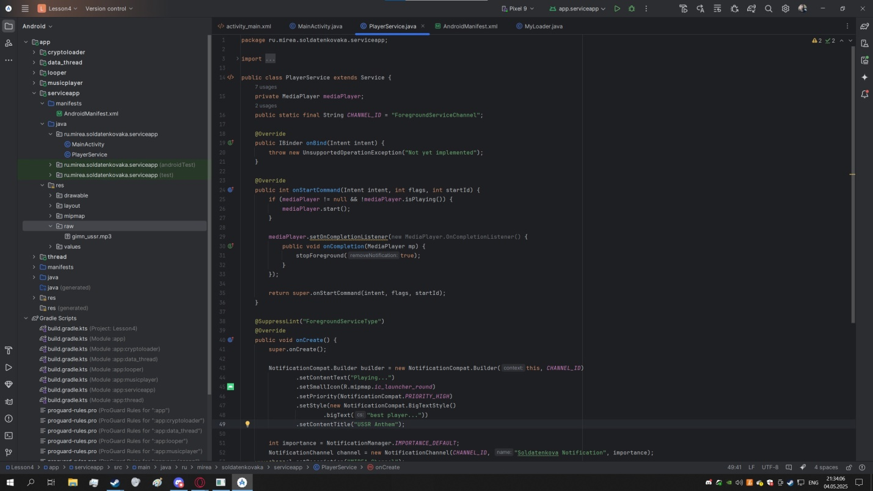

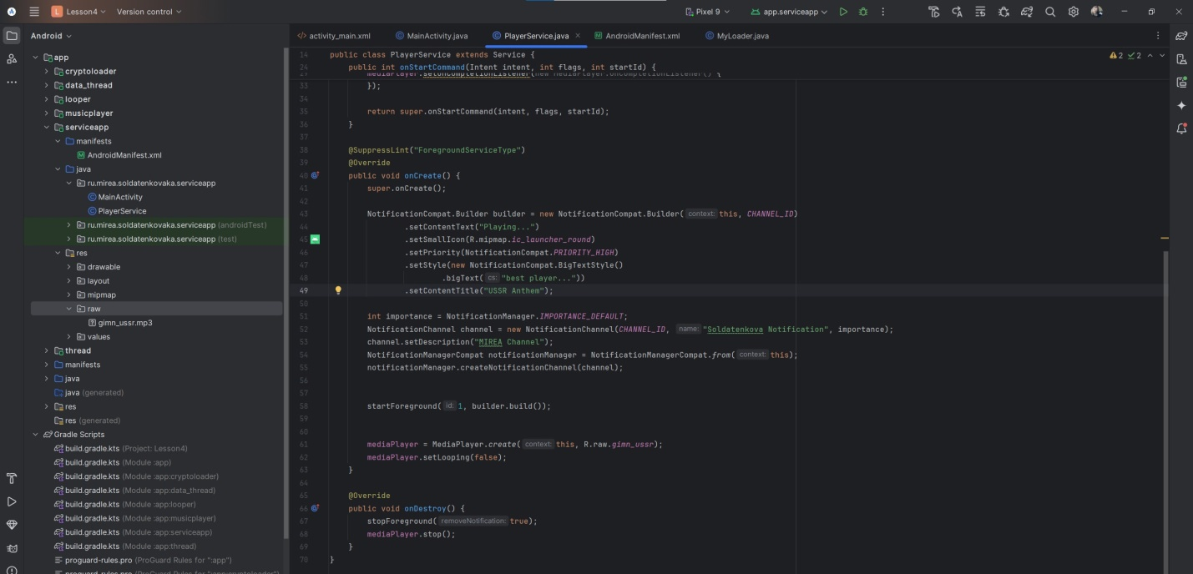

Пропишем MainActivity.

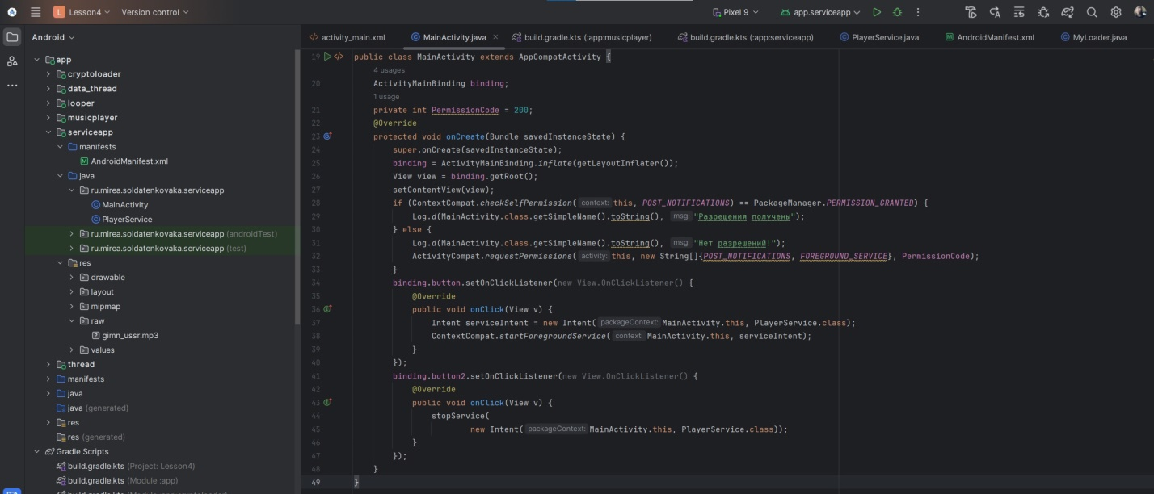

Пропишем разрешения в Manifest. После запуска программа корректно воспроизводит и останавливает аудиозапись, а также выводит уведомление:

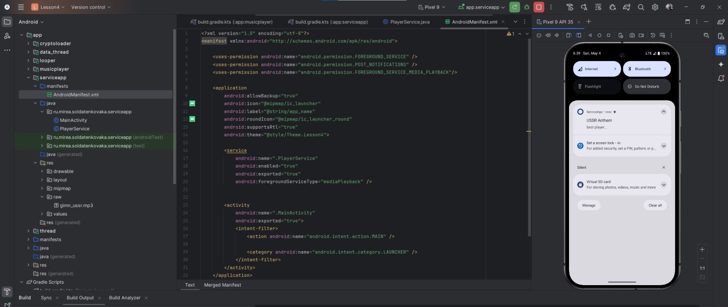

**5. WORKMANAGER**

Создадим новый модуль.

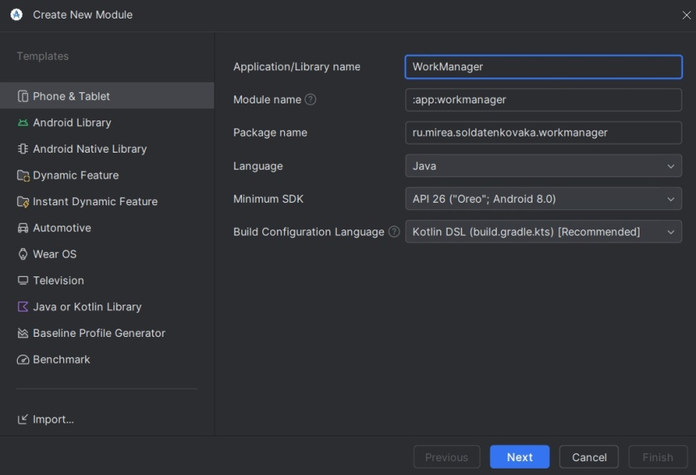

В файл build.gradle(Module …) в раздел dependencies добавим библиотеку для работы с worker.

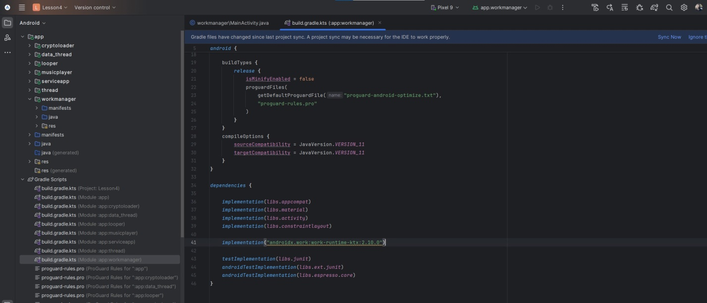

В модуле создадим класс с родительским классом Worker.

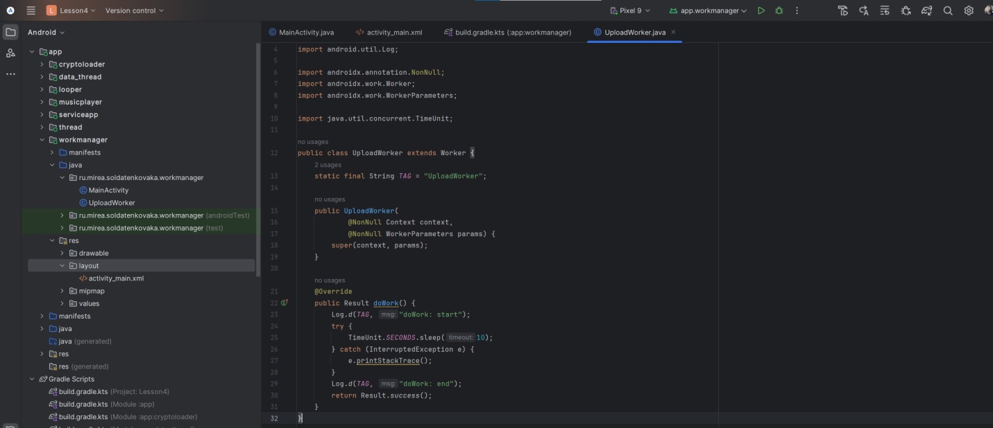

В MainActivity добавим вызов Worker и обработку нажатия созданной кнопки и вывод текста в текстовое поле:

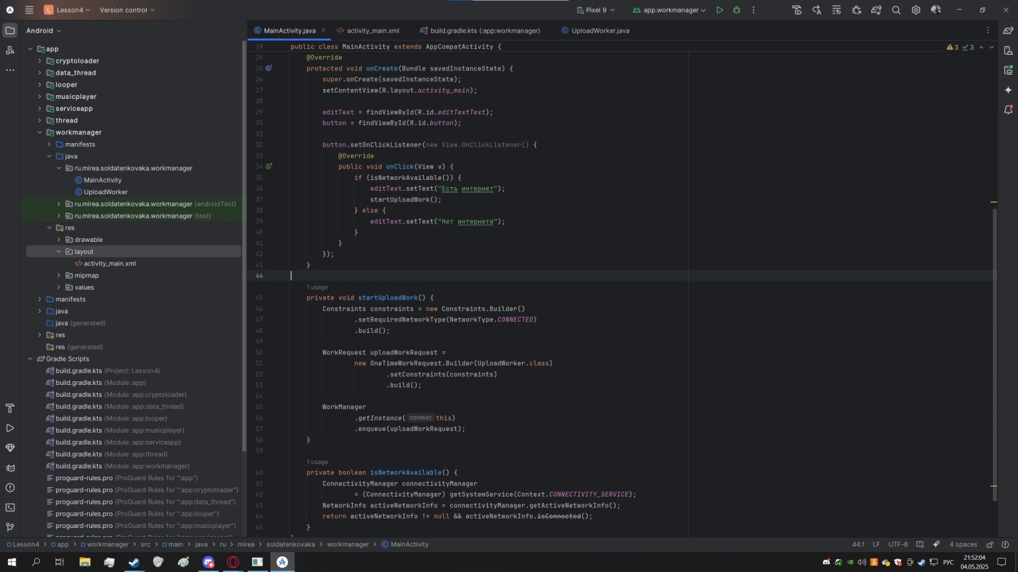

Результат:

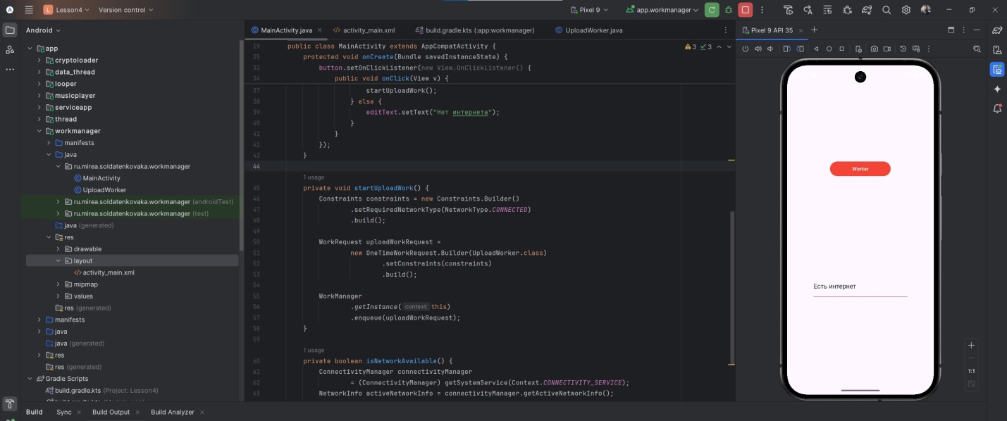

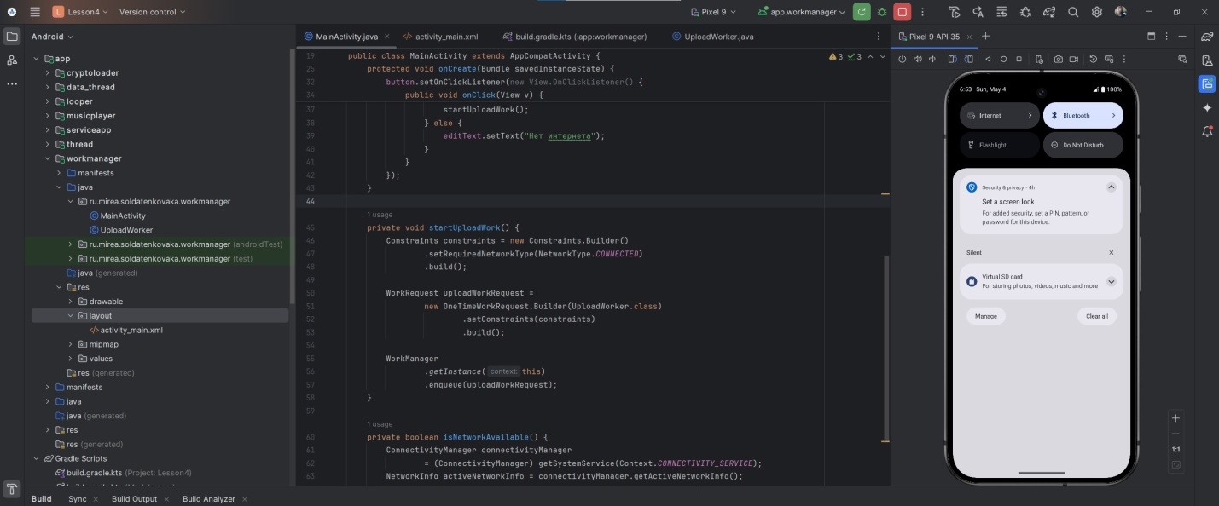

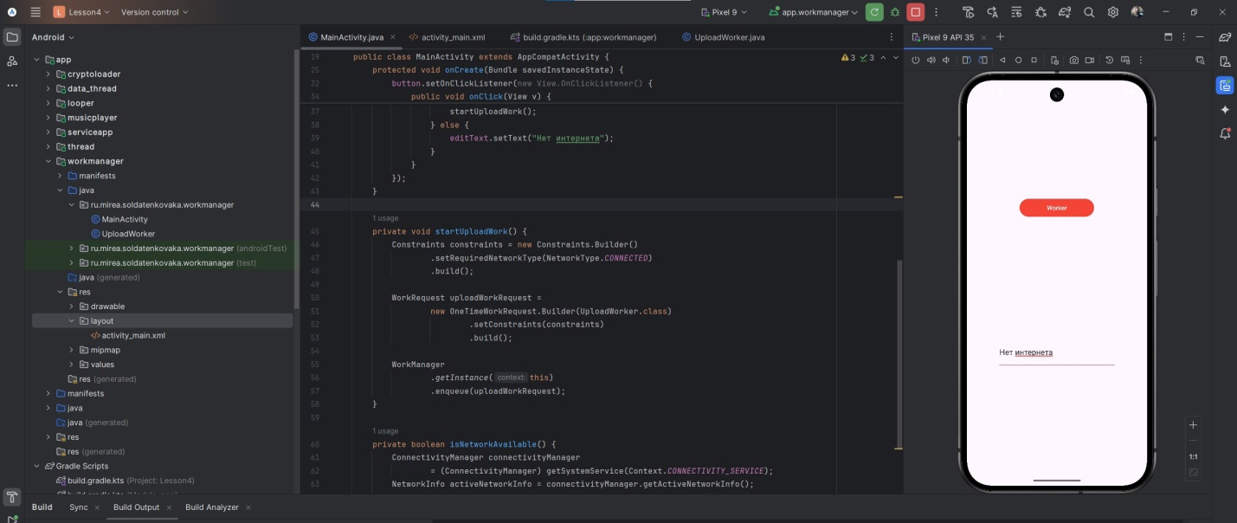

**6. КОНТРОЛЬНОЕ ЗАДАНИЕ**

Создадим пустой отдельный фрагмент так же, как мы делали это в предыдущей практике.

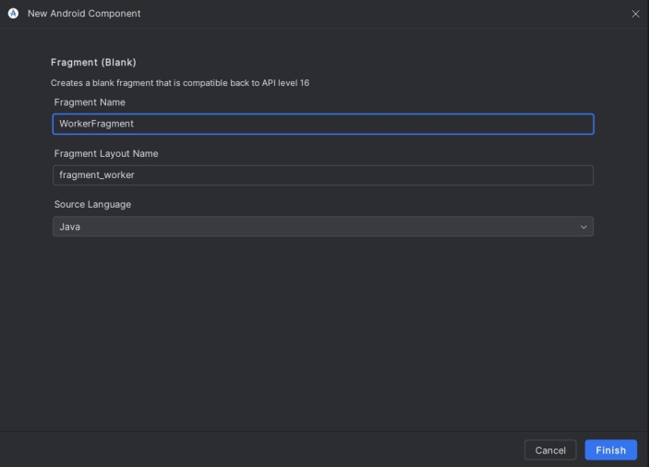

Установим библиотеку в gradle.

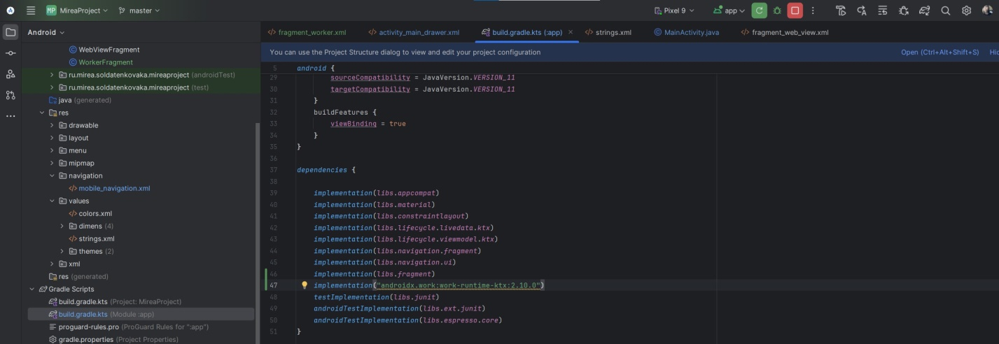

Реализуем такой же пример как в прошлом задании, но уже во fragment.

Создадим layout.

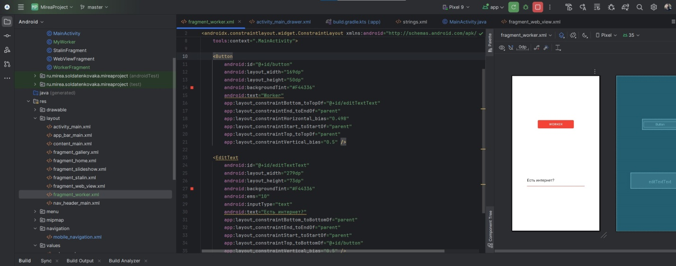

Создадим MyWorker.java.

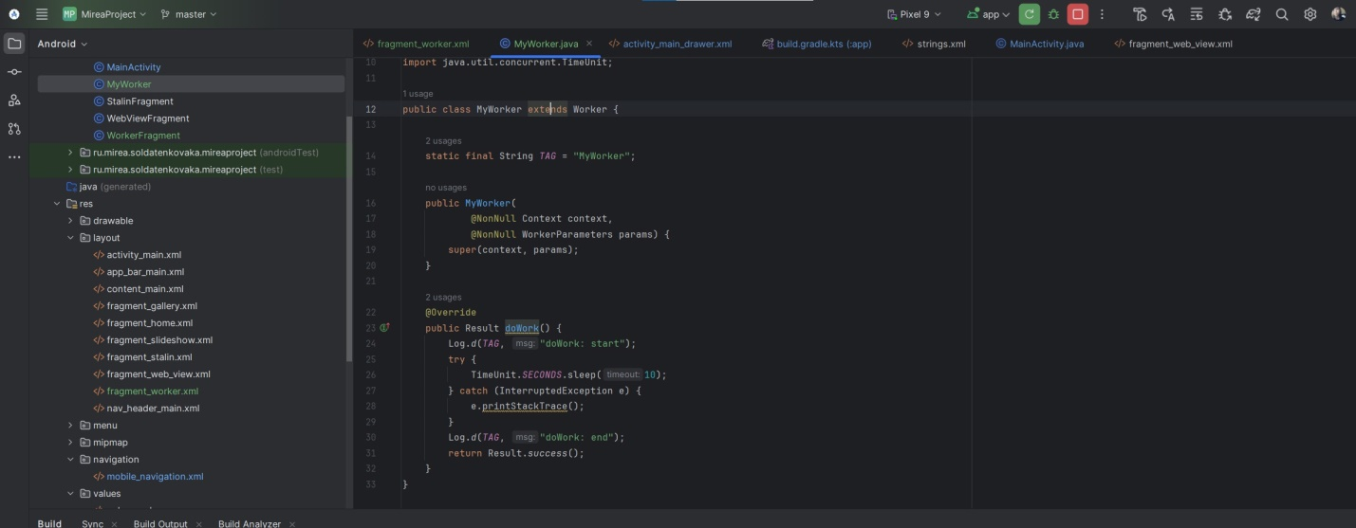

Отредактируем WorkerFragment.java.

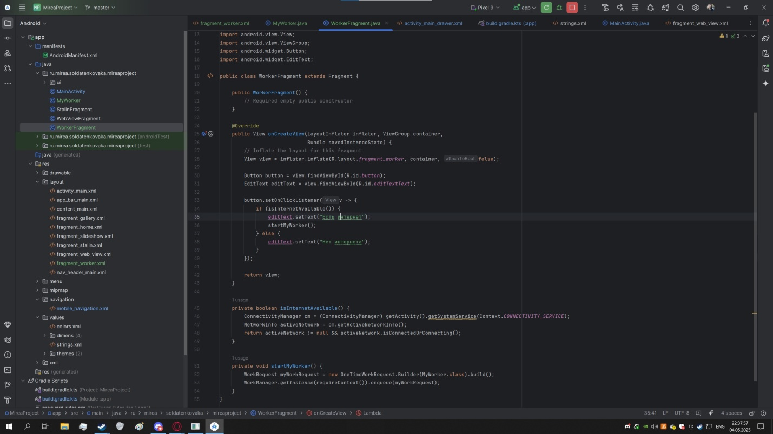

Теперь при запуске и при нажатии кнопки будет проверяться подключение к интернету и выводиться соответствующее сообщение в log.

Результат:

